Kapazität im Wechselstromkreis
- Was versteht man unter dem Begriff „kapazitive Impedanz“? Wie kommt diese zustande und worin liegt der Unterschied zum ohmschen Widerstand?
Kapazitive Impedanz beschreibt den Wechselstromwiderstand. Der Unterschied zum ohmschen Widerstand ist, dass die kapazitive Impedanz beim Wechselstrom wirkt, der ohmsche Widerstand beim Gleichstrom.

- Wie lautet die Formel zur Berechnung einer kapazitiven Impedanz?
Xc = U / I

- Gegeben ist ein Kondensator mit einer Kapazität von C = 10µF, welcher an einer Wechselspannungsquelle mit f = 50Hz angeschlossen ist. Berechnen Sie die Impedanz des Kondensators.
Xc = 1 / (2 * π * 50Hz) * 0,00001F
Xc = 0,000000032

- Gegeben ist ein Kondensator C = 470µF, welcher an einer Wechselspannungsquelle mit f = 120Hz angeschlossen ist. Berechnen Sie die Impedanz des Kondensators.
Xc = 1 / (2 * π * 120Hz) * 0,00047F
Xc = 2,82

- An einem Kondensator wird zu einem Zeitpunkt ein Strom der Stärke i(t) = 0,2A bei einer Momentanspannung von u(t) = 8V gemessen. Die Frequenz der Wechselspannung liegt bei f = 200Hz. Berechnen Sie die Kapazität des Kondensators.
C = 0,2A * (1/200) / 8
C = 0,000125F

Ein- und Ausschaltvorgang bei einem Kondensator
Recherchieren Sie im Internet, wie der Ein- und Ausschaltvorgang mit Gleichspannung bei einem Kondensator (RC-Kreis) aussieht. Zeichen Sie den Verlauf der Spannung und des Stromes in das leere Diagramm ein.
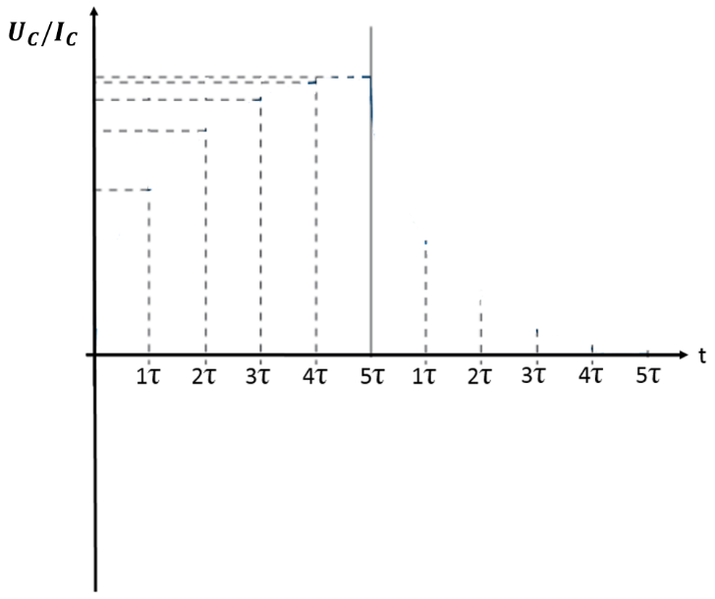

Deutung des Verhaltens:

Widerstand des Kondensators
Gegeben ist ein Kondensator in einem Gleichstromkreis. Untersucht werden soll der ohmsche Widerstand des Kondensators, wenn die Spannungsquelle eingeschaltet ist.
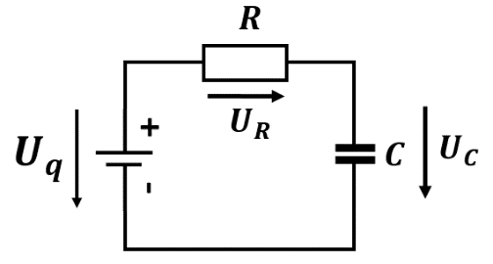
Die folgenden Diagramme stellen den zeitlichen Spannungs- und Stromverlauf dar. Wie sehen der Stromverlauf und der Spannungsverlauf am Widerstand R aus? Wie verhält sich der ohmsche Widerstand R? Zeichnen Sie die Verläufe ein.
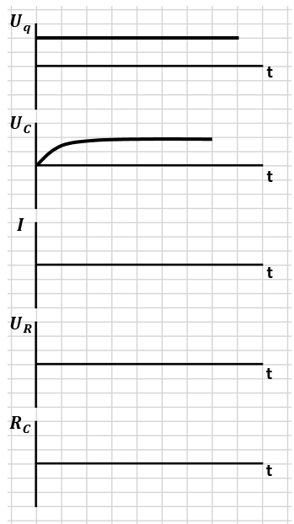
Fazit zum Widerstand des Kondensators:

Nachfolgend wird der Kondensator im Wechselstromkreis mit einer Rechteckspannung untersucht.
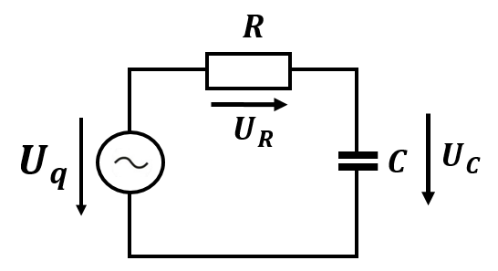
Links sind Sinusspannungen mit unterschiedlicher Frequenz abgebildet.
Frage: Wie wirkt sich die Frequenz auf das Ladeverhalten des Kondensators aus? Zeichnen Sie die Ladekurven mit in das Diagramm ein.
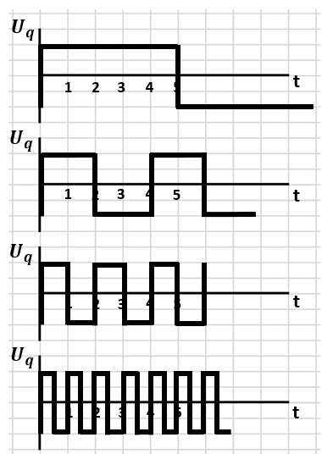
Phasenverschiebung des Kondensators
Wirkwiderstand
Ein Wirkwiderstand ist ein ohmscher Widerstand an Wechselspannung. Er wirkt auf die elektrische Energie und wandelt sie in Wärme, Licht oder mechanische Energie um. Der Wirkwiderstand hat im Wechselstromkreis die gleiche Wirkung wie im Gleichstromkreis.
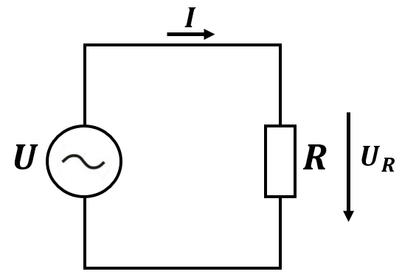
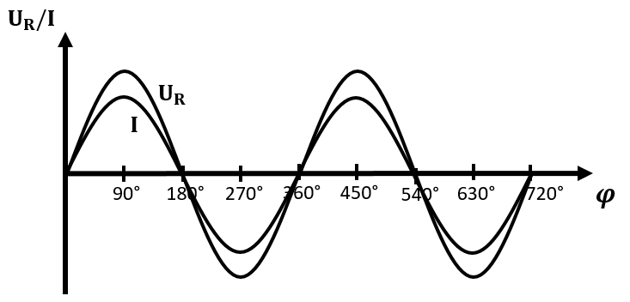

Der Verlauf der Spannung und der Verlauf des Stromes sind in Phase zueinander. Die Phasenverschiebung φ zwischen Spannung und Strom beträgt 0°. Spannung und Strom verlaufen zur gleichen Zeit durch die Nulllinie (Nulldurchgang).
Es existiert somit keine Phasenverschiebung.

Aufgabe 1)
Gegeben ist ein ohmscher Widerstand, welcher mit einer Wechselspannungsquelle verbunden ist. Die erste Abbildung zeigt den Kurvenverlauf der Spannung und des Stroms.
- Zeichnen Sie in die zweite Abbildung den Kurvenverlauf der Leistung P, die im Widerstand umgesetzt wird, ein. Nutzen Sie hierfür die Formel P = U * I.
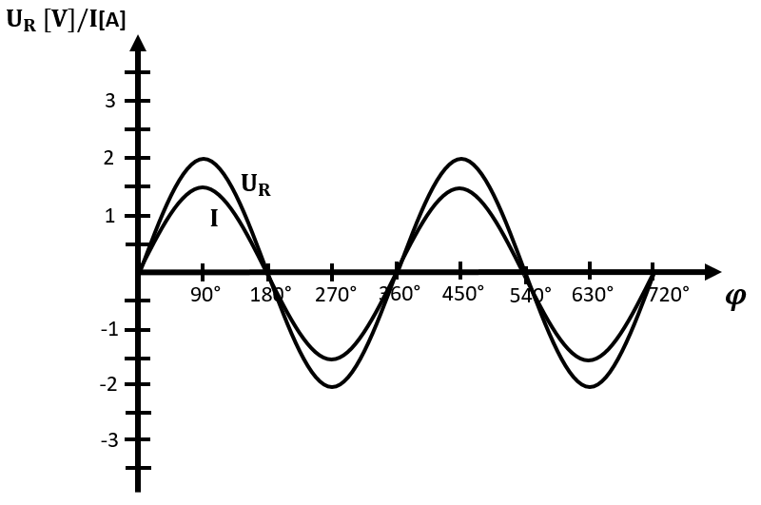
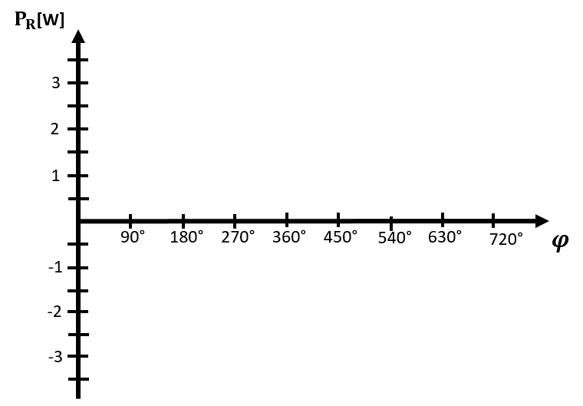
- Nehmen Sie Stellung zu dem Kurvenverlauf der Leistung.
Aufgabe 2)
Gegeben ist ein Kondensator in einem Wechselstromkreis.
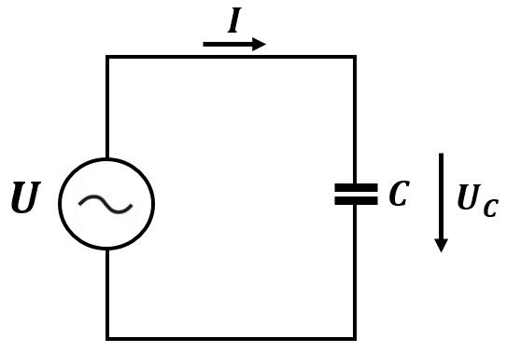

- Recherchieren Sie im Internet, wie der Spannungs- und Stromverlauf für einen Kondensator im Wechselstromkreis aussieht. Zeichnen Sie den Verlauf beider Kurven in das Diagramm ein.
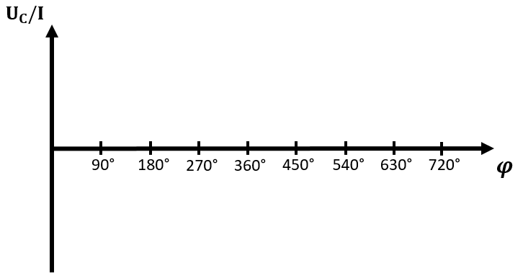

- Beschreiben Sie den Verlauf beider Kurven.

Aufgabe 3)
Gegeben ist ein Kondensator in einem Wechselstromkreis. Die Spitzenspannung liegt bei 2V. Der Strom hat einen Spitzenwert von 1,5A.
- Zeichnen Sie den Verlauf des Stromes mit in die Abbildung ein.
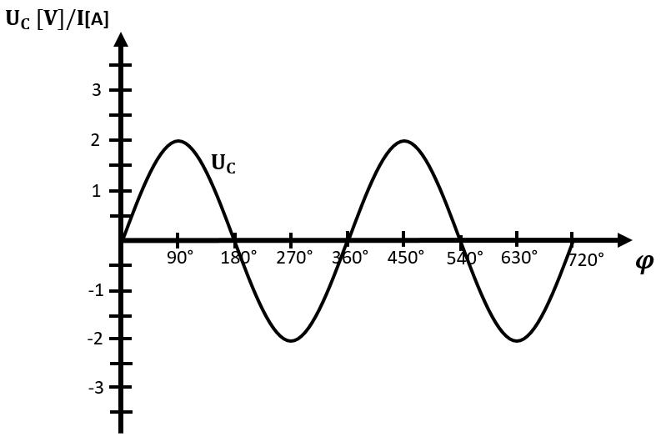
- Ermitteln Sie die Werte für die Leistung, die am Kondensator umgesetzt wird. Nutzen Sie hierfür die Formel P = U * I. Zeichnen Sie die Kurve der Leistung in das untere Diagramm ein.
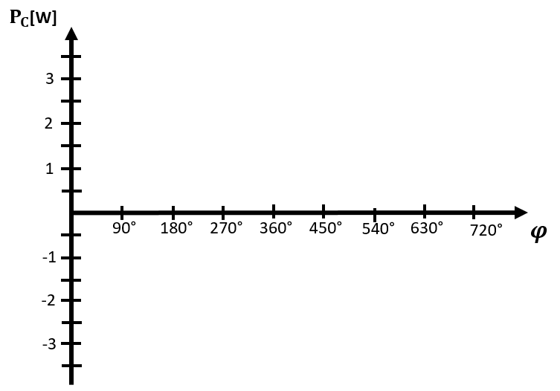

- Nehmen Sie Stellung zu der Leistung, die am Kondensator umgesetzt wird.

